27 | 0 | 439 | 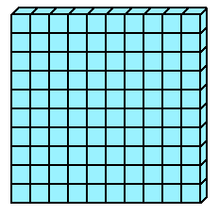

402 |  | 351
 | 0
246 |  | 514
660 |  | 95 | 0
 | 0
73 | 0 | 88
310 |  | 703
 |  |  | 0
 | 0

